**Partner Activity- La Cultura: Bolivia**

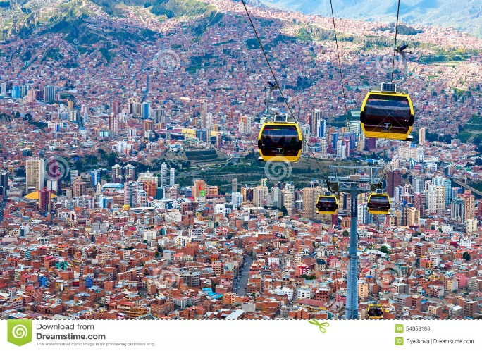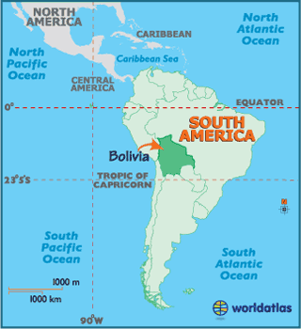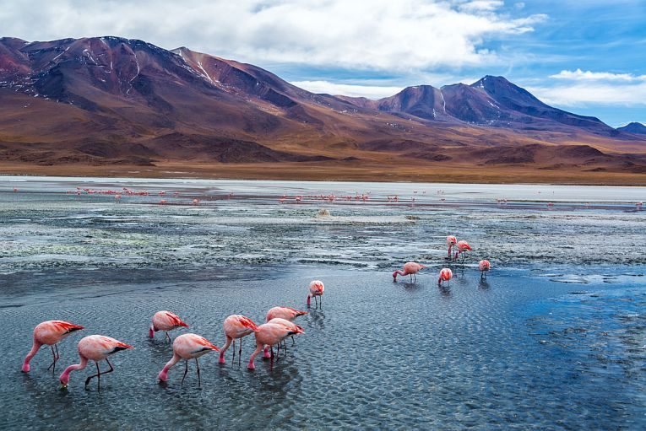

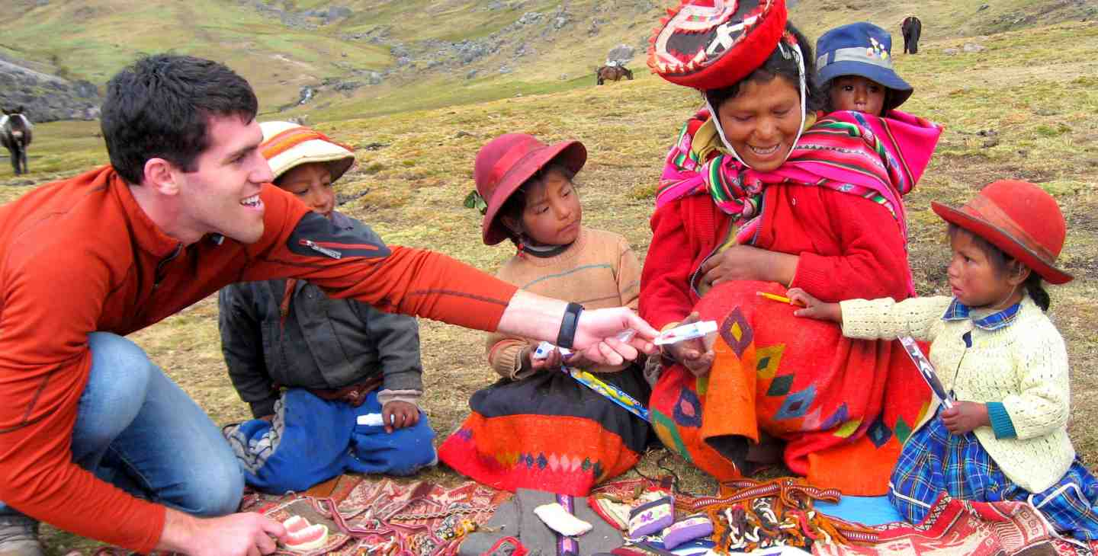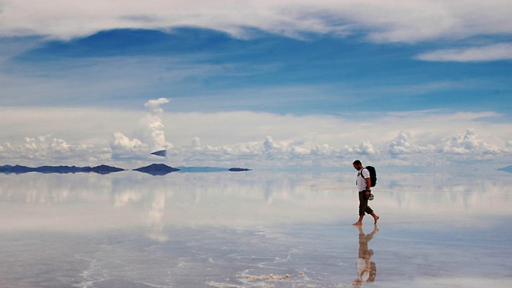

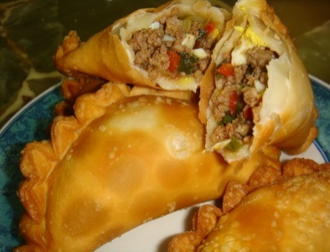

**Directions:** Paul is studying abroad in Bolivia this semester. Work with a partner to decipher the postcard he wrote to his mother below. Write your translation on a separate piece of paper. Use your notes and a dictionary to help!

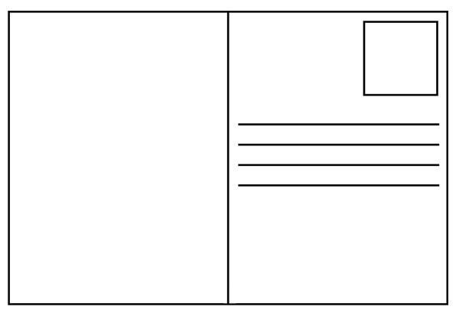

Querida mamá, el primero de abril

¡Hola! Estoy aquí en La Paz, Bolivia con mi amigo, Luis. Ayer, tomé el teleférico. Miramos toda la cuidad de una vista magnífica. La semana pasada, visité el Salar de Uyuni en el desierto y buscamos los flamencos rosados. Caminé por el salar y Luis sacó muchas fotos increíbles. También, viajamos a un pueblito cerca del salar. Hablé con una familia boliviana sobre su vida. Luis y yo practicamos nuestro español y comimos el almuerzo con la familia. Probé las empanadas de res. Me gustó muchísimo. Estoy tomando una gran aventura en Bolivia, pero te echo de menos mucho.

¡Nos vemos en un mes, mamá!

Un abrazo fuerte, Paul (Pablo)

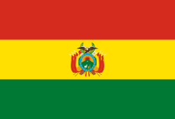

**Andrea Baker (mom)**

**1505 South Main Street**

**Philadelphia, PA 72940**

**E.E.U.U.**